เอกสารประกอบการสอนรายวิชา

PAI3201 รายวิชา จิตรกรรม 5

แผนบริหารการสอนประจำวิชา

ชื่อวิชา จิตรกรรม 5 รหัสวิชา PAI3201
Painting 5

จำนวนหน่วยกิต – ชั่วโมง 3 (2-2-5)

เวลาเรียน 68 ชั่วโมง/ภาคเรียน

คำอธิบายรายวิชา

การปฏิบัติการสร้างงานจิตรกรรม ภาพใบหน้าคน และรูปร่างคน ด้วยสีน้ำมันหรือสีอื่นๆ เรียนรู้โครงสร้าง สัดส่วน ลักษณะท่าทาง ตลอดจนองค์ประกอบอื่นๆ ในสภาพแวดล้อมของคน มุ่งเน้นศึกษาเทคนิควิธีการทางจิตรกรรม เพื่อสร้างรูปแบบเฉพาะบุคคล (Personal Style)
Painting lessons focus on all sorts of subject matters including the Human face and Human body. Experiential learning by using different painting techniques e.g. Oil paints, related to the realistic proportion, gesture of the figure and other essential fields of human creativity. All of these approaches will result in creating your own personal style.

วัตถุประสงค์ทั่วไป
๒.๒ นักศึกษามีความรู้และเข้าใจการสร้างสรรค์งานจิตรกรรมอย่างเป็นระบบ ผู้เรียนสามารถเรียนรู้และวิเคราะห์ถึงปัญหา นำไปสู่การแก้ปัญหาผลงานในด้านต่างๆ ได้อย่างเหมาะสม ทั้งทางด้านที่มา แนวความคิด รูปแบบ และเทคนิควิธีการสร้างผลงาน

๒.๓ สามารถประยุกต์ใช้ความรู้จากการฝึกฝนการวิเคราะห์ประเมินและตัดสินใจ กับปัญหาที่เกิดขึ้น ที่มาจากการเรียนการสอนแบบออนไลน์ (e-learning) ได้อย่างถูกต้องเหมาะสม พัฒนาการเรียนรู้และความสามารถ ในการใช้ดิจิตอล (digital literacy) ซึ่งเป็นทักษะพื้นฐานสำหรับการพัฒนาทักษะที่จำเป็นต่อการเรียนรู้ในศตวรรษที่ 21 (Essential Skills of 21st Century Learning)

เนื้อหา ( แผนบริหารการสอน)

ครั้งที่ 1 ภาพเหมือนตนเองโดยการเขียนจากกระจก (Self-Portrait) 4ชั่วโมง
กลวิธีการสอนในการฝึกปฏิบัติแบบจริงจากผู้สอน (Performance-Real time based learning) via Google meet ปฏิบัติการรูปแบบออนไลน์
1.เตรียมจานสีสำหรับ Underpainting และ Primary Colors for Skin Colors
2.เขียนจากกระจก/มาร์กจุดตำแหน่งบนกระจกเพื่อไม่ให้องค์ประกอบคลาดเคลื่อน
3.ดูคลิปวิดิโอสาธิต (ประกอบเพื่อเสริมความเข้าใจ)
4. บันทึกภาพเมื่อเสร็จสิ้นกระบวนการสร้างสรรค์
Criteria (เกณฑ์การให้คะแนน)
50 คะแนน : โครงสร้างใบหน้า(structure)
ความสมจริง ความสมดุลขององค์ประกอบ
30 คะแนน :Gesture/Movements การเคลื่อนไหวของฝีแปรง
20 คะแนน : ให้ค่าน้ำหนัก value (Light/Dark/Mid Tones)

ครั้งที่ 2 ภาพเหมือนบุคคลสำคัญจากภาพถ่ายเป็นต้นแบบในการสร้างงานจิตรกรรม 4 ชั่วโมง
-บรรยาย อธิบายหลักการสร้างสรรค์ผลงาน
- Content-Based Topics
- Analyzing Relationships
-ตัวอย่างผลงานที่เกี่ยวข้องกับหัวข้อ
-ปฏิบัติการสร้างสรรค์ผลงาน
(Performance-Real time based learning) via Google meet
ครั้งที่ 3 ภาพคนชราโดยสร้างจิตรกรรม 4 ชั่วโมง
-บรรยาย อธิบายหลักการสร้างสรรค์ผลงาน - Content-Based Topics
-ตัวอย่างผลงานที่เกี่ยวข้องกับหัวข้อ
-ปฏิบัติการสร้างสรรค์ผลงาน
(Performance-Real time based learning) via Google meet

ครั้งที่ 4 ภาพเด็กโดยสร้างเป็นงานจิตรกรรม 4 ชั่วโมง
-บรรยาย อธิบายหลักการสร้างสรรค์ผลงาน - Content-Based Topics
-ตัวอย่างผลงานที่เกี่ยวข้องกับหัวข้อ
-ปฏิบัติการสร้างสรรค์ผลงาน
(Performance-Real time based learning) via Google meet
-วิเคราะห์และวิจารณ์ผลงาน
(Performance Based Assessments) แก้ไขสี-ร่างภาพ เสนอแนะวิธีปรับปรุงผลงาน ผ่านซอฟแวร์ Procreate

ครั้งที่ 5 ภาพกลุ่มคน เช่น ภาพคนในตลาด 4 ชั่วโมง
--บรรยาย อธิบายหลักการสร้างสรรค์ผลงาน - Content-Based Topics
-ตัวอย่างผลงานที่เกี่ยวข้องกับหัวข้อ
-ปฏิบัติการสร้างสรรค์ผลงาน
(Performance-Real time based learning) via Google meet

ครั้งที่ 6 ภาพเปลือย 4 ชั่วโมง

-บรรยาย อธิบายหลักการสร้างสรรค์ผลงาน - Content-Based Topics
-ตัวอย่างผลงานที่เกี่ยวข้องกับหัวข้อ
-ปฏิบัติการสร้างสรรค์ผลงาน
(Performance-Real time based learning) via Google meet

ครั้งที่ 7 คนกับสภาพแวดล้อม4 ชั่วโมง
-บรรยาย อธิบายหลักการสร้างสรรค์ผลงาน - Content-Based Topics
-ตัวอย่างผลงานที่เกี่ยวข้องกับหัวข้อ
-ปฏิบัติการสร้างสรรค์ผลงาน
(Performance-Real time based learning) via Google meet

ครั้งที่ 8 สอบกลางภาค
-ส่งงานการเขียนบรรยายและ วิจารณ์ผลงาน (โครงร่าง)
ครั้งที่ 9 จิตรกรรมภาพคนกับงานอาชีพที่เกี่ยวข้อง 4 ชั่วโมง

-บรรยาย อธิบายหลักการสร้างสรรค์ผลงาน - Content-Based Topics
-ตัวอย่างผลงานที่เกี่ยวข้องกับหัวข้อ
-ปฏิบัติการสร้างสรรค์ผลงาน
(Performance-Real time based learning) via Google meet

ครั้งที่ 10 จิตรกรรมผู้หญิง
-บรรยาย อธิบายหลักการสร้างสรรค์ผลงาน - Content-Based Topics
-ตัวอย่างผลงานที่เกี่ยวข้องกับหัวข้อ
-ปฏิบัติการสร้างสรรค์ผลงาน
(Performance-Real time based learning) via Google meet

ครั้งที่ 11 จิตรกรรมในแนวทางที่ใกล้เคียงกับศิลปิน 4 ชั่วโมง
-บรรยาย อธิบายหลักการสร้างสรรค์ผลงาน - Content-Based Topics
-ตัวอย่างผลงานที่เกี่ยวข้องกับหัวข้อ
-ปฏิบัติการสร้างสรรค์ผลงาน
(Performance-Real time based learning) via Google meet
-กลวิธีการใช้สื่อการสอนแบบทางไกลจากคลังข้อมูลพิพิธภัณฑ์ ในรูปแบบ 3d models (Repository of Distance Learning from Museums)
นำเสนอภาพตัวอย่างและ 3d models รวมไปถึงพิพิธภัณฑ์จำลองในรูปแบบออนไลน์
-เข้ากลุ่มแลกเปลี่ยนเรียนรู้ (Co-operative Learning) Line
การเรียนรู้โดยใช้หลักฐานเชิงประจักษ์ (Evidence Based Learning) ใช้ Quizzing ถาม-ตอบปัญหา โปรแกรม Kahoot

ครั้งที่ 12 จิตรกรรมตนเองกับสภาพแวดล้อมใกล้เคียง 4 ชั่วโมง
-บรรยาย อธิบายหลักการสร้างสรรค์ผลงาน - Content-Based Topics
-ตัวอย่างผลงานที่เกี่ยวข้องกับหัวข้อ
-ปฏิบัติการสร้างสรรค์ผลงาน
(Performance-Real time based learning) via Google meet

ครั้งที่ 13 การวิเคราะห์จิตรกรรมภาพคนที่ปฏิบัติมา
การเขียนบรรยายตามหลักเกณฑ์การวิเคราะห์ผลงาน (จัดทำบทวิเคราะห์) ประเมินผลจาก 1) คุณภาพของงานที่ได้รับมอบหมาย 2) การเขียนบรรยายวิธีการสื่อสาร การนำเสนอผลงาน อภิปรายและวิจารณ์ผลงานข้อผิดพลาดในกระบวนการสร้างสรรค์ 3) อิทธิพลในการสร้างสรรค์ผลงาน 4) และแนวทางข้อเสนอแนะในการปรับปรุงที่จะใช้ในอนาคต โดยรายงานจะต้องอ้างอิงไปตาม ความน่าเชื่อถือของแหล่งสาร (Souece Credibility) ความน่าไว้วางใจของแหล่งสาร (Source trustworthiness) ความเป็นเหตุเป็นผลของข้อมูล (Source expertise) มีการอ้างอิงข้อมูลที่ถูกต้องสมบูรณ์

รูปแบบไฟล์ Word
จำนวนคำที่กำหนด ไม่ต่ำกว่า 300 คำ

ครั้งที่ 14 การนำเสนอสำหรับงานสรุปภาพคน (Sketch) 4 ชั่วโมง
-ส่งโครงร่างสี (Color sketch)
ครั้งที่ 15 จิตรกรรมภาพคนในรูปแบบเฉพาะตนเอง 4 ชั่วโมง
-ส่งงานจริง (Color Final)
ครั้งที่ 16 นำเสนอกระบวนการสร้างสรรค์จิตรกรรมภาพคนในรูปแบบเฉพาะตนเอง (Mini Video 30 วินาที) 4 ชั่วโมง
--บรรยาย อธิบายหลักการ บันทึกวิดิโอ MP4
-ปฏิบัติการสร้างสรรค์ผลงานสรุป ส่งผลงานผ่าน E-learning Platform
ครั้งที่ 17 สอบปลายภาค 4 ชั่วโมง
-สร้าง Youtube Channel/Instagram/Instagram
-โพสต์วิดิโอลงในแพลตฟอร์มที่เลือก

วิธีสอนและกิจกรรม

- การบรรยายประกอบสื่อการนำเสนอ (Power Point)และสื่อการสอนอื่นๆ เช่น มัลติมีเดียวิดิโอ วิดิโอคลิปการบรรยาย
- การศึกษากระบวนการ สร้างผลงาน และ นำเสนอผลงาน
- การศึกษาค้นคว้าด้วยตนเอง และสรุปผลเป็นรูปเล่ม
- การเรียนรู้โดยใช้หลักฐานเชิงประจักษ์ (Evidence Based Learning)
- การเรียนรู้โดยใช้ปัญหาเป็นหลัก (Problem Based Learning)
- การอภิปรายกลุ่มในชั้นเรียน และสรุปเนื้อหาประจำบท
- กิจกรรมเสนอแนะ เช่น ฝึกฝนทักษะการวาด การลงสี
- เข้า Moodle SSRU เพื่อจัดการการเรียนรู้อย่างเป็นระบบ

สื่อการเรียนการสอน

- สื่อการสอนในรูปสื่อการนำเสนอ (Power Point)
- เอกสารประกอบการสอน
- ตำราและสื่อการเรียน
- ระบบ E-Learning: https://elfar.ssru.ac.th/chamnan_sa/

การวัดและการประเมินผล

- การวัดผล
แบ่งคะแนนตลอดภาคเรียนออกเป็น 2 ส่วน ดังนี้
  - คะแนนระหว่างภาคเรียน 70%
จากกิจกรรมการวัดผลต่อไปนี้
    - ความรับผิดชอบและการมาเรียน 10%
    - การศึกษาค้นคว้าด้วยตนเองและส่งงานตามหมอบหมาย 30%
    - ทดสอบกลางภาคเรียน ส่งเอกสาร 30%
  - คะแนนสอบปลายภาคเรียน รูปเล่มเอกสาร ไฟล์ดิจิตัล อื่นๆ บนแพลตฟอร์มที่กำหนดให้ ( Platform) 30%
- การประเมินผล
ใช้วิธีอิงเกณฑ์โดยเทียบกับระดับคะแนนที่กำหนดเพื่อให้เกรดดังนี้
ระดับคะแนน | เกรด
86 – 100  82 – 85  78 - 81  74 - 77  70 - 73  66 - 69  62 – 65  58 – 61  54 – 57  50 – 53  46 – 49  0 – 45 | A  A-  B+  B  B-  C+  C  C-  D+  D  D-  F

วัตถุประสงค์ของการศึกษา
(๑) เข้าใจในหลักการใช้สี ทฤษฎีสี เทคนิควิธีการ และการเลือกใช้วัสดุอุปกรณ์ที่เหมาะสมในงานจิตรกรรมรูปแบบต่างๆ อย่างเป็นระบบ
(๒) มีความรู้ในการวิเคราะห์รูปทรง เนื้อหา โครงสร้าง สัดส่วน ลักษณะท่าทางการเคลื่อนไหว ให้มีความสัมพันธ์กับกลวิธีการสร้างสรรค์ผลงานจิตรกรรม
(๓) มีความรู้ในการสังเคราะห์รูปแบบใหม่ในงานจิตรกรรมที่เกิดจากความสัมพันธ์ระหว่างรูปทรง เนื้อหา โครงสร้าง สัดส่วน ลักษณะท่าทาง และเทคนิควิธีการสร้างสรรค์ผลงาน

สื่อการสอนและตำราวิชาการ (ให้นักศึกษาดาวน์โหลดระบบ Moodle)

รายการสื่อประกอบการสอน ประเภทหนังสือ รายวิชา จิตรกรรม 5

รูปแบบเอกสาร

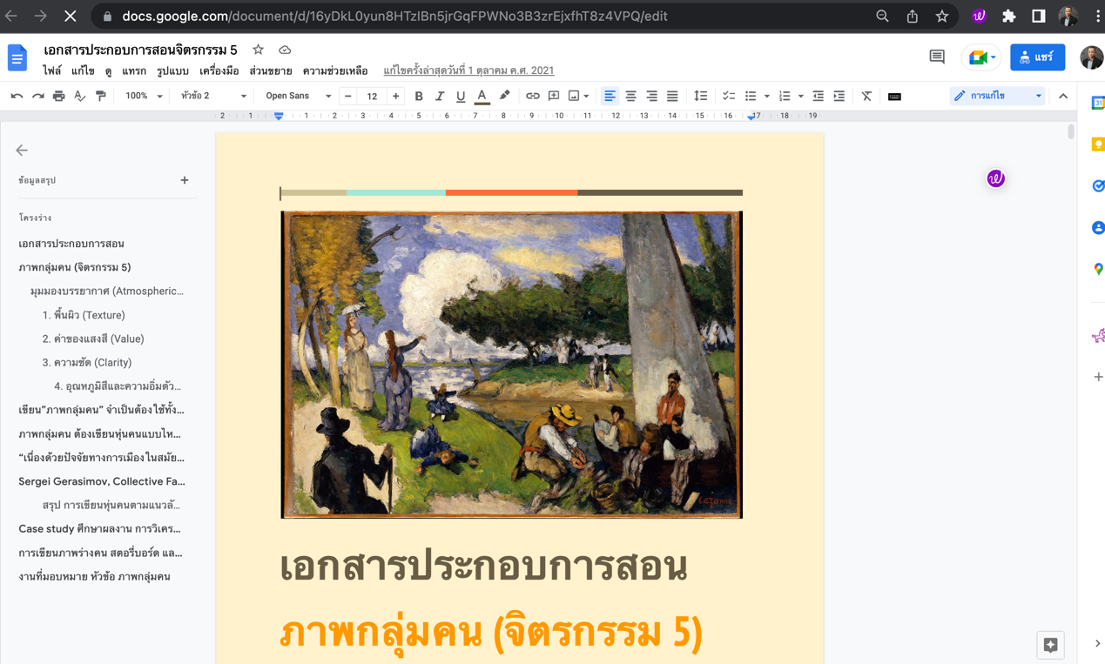

ลิงค์ดาวโหลด

https://docs.google.com/document/d/16yDkL0yun8HTzIBn5jrGqFPWNo3B3zrEjxfhT8z4VPQ/edit?usp=sharing

